Сценарий мастер-класса
«Использование театрализованных игр в работе учителя-логопеда» Подготовила учитель-логопед группы компенсирующей направленности №1
Бондарева Светлана Владимировна
Л. С. Выготский
Театр - самый доступный вид искусства
для детей-дошкольников.

Цель мастер-класса : Ознакомление родителей МАДОУ детский сад №22 с Успенского с использованием театрализованных игр на индивидуальных занятиях учителя-логопеда.
Для организации театральной деятельности с детьми необходимо научить их общаться в коллективе. Развить первоначальные навыки игрового поведения, можно начинать с использования упражнений, развивающих коммуникативные навыки, которые сближают детский коллектив, помогают наладить контакт со сверстниками и взрослыми и настраивают на непринужденное общение друг с другом.
Упражнение «Клубочек знакомства»
Я предлагаю нам встать в круг. Учитель-логопед показывает клубок ниток яркого цвета с наклеенными глазами и ртом и говорит, что этот клубок поможет нам познакомиться. Передаём его по кругу и называем своё имя.
Я ласково имя своё назову – Светланочка,
Клубочек другому передаю
- Спасибо, за активное участие.
Актуальность: В последнее время проблемы коррекции речи приобретают особую актуальность. Своевременное выявление детей с речевыми нарушениями, проведение специально организованного обучения позволяют исправить первичный дефект. На этапе автоматизации главная цель – добиться правильного произношения поставленного звука во всех формах речи: в слогах, в словах, в предложениях и в свободной речи и легче, доступнее всего это происходит в игровых упражнениях. Игра – ведущий вид деятельности детей-дошкольников. А исправление недостатков речи – трудоёмкий труд.
Театрализованная деятельность - это в первую очередь импровизация, оживление предметов и звуков. Так как она тесно взаимосвязана с другими видами деятельности - пением, движением под музыку, слушанием, необходимость систематизировать ее в едином процессе.
Цель коррекционной работы логопеда - скорректировать речь детей-логопатов через использование театрализованных игр
Главная задача учителя-логопеда – окружить ребёнка игрой так, чтобы ребенок не заметил, что занимается тяжёлой, монотонной работой. В этом учителю-логопеду помогают средства театрализованной деятельности. Театр можно изготовить своими руками, можно вместе с детьми. В этот период работы в арсенале логопедов должно быть достаточно большое количество наглядно-игровых дидактических приёмов, атрибутов (различные куклы, персонажи, игрушки) для того, чтобы занятие по автоматизации звуков превратилось для ребёнка в увлекательную игру. Постоянное создание игровых ситуаций побуждает детей логопатов к речи.
.
• Участвуя в театрализованных играх, ребёнок знакомится с окружающим миром через образы, краски, звуки.
• Работая над персонажем, малыш подражает его мимике, жестам, голосу.
• Активизируется словарь дошкольника, звуковая культура речи.
• Дети учатся сопереживать и сострадать, дружить и радоваться, управлять своими эмоциями, становятся менее замкнутыми
• В процессе работы над выразительностью реплик персонажей, собственных высказываний активизируется самоконтроль за собственной речью, совершенствуется звуковая культура речи. Исполняемая роль, особенно диалог с другим персонажем, ставит маленького актера перед необходимостью ясно, четко, понятно изъясняться.
Историческая справка:
Театр родился из древнейших охотничьих, сельскохозяйственных и других ритуальных празднеств, в аллегорической форме воспроизводивших явления природы или трудовые процессы. Однако обрядовые действа сами по себе ещё не были театром : как считают искусствоведы, театр начинается там, где появляется зритель, — он предполагает не только коллективные усилия в процессе создания произведения, но и коллективное восприятие, и своей эстетической цели театр достигает лишь в том случае, если сценическое действие находит отклик у зрителей.

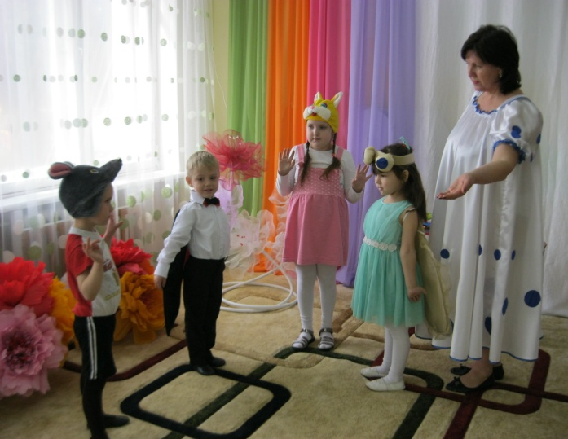

театрализованные игры :
1. Пальчиковый театр : «Три поросёнка», «Лютый»
2. Плоскостной театр : «Заюшкина избушка»;
3. Пальчиковый театр (деревянный) «Гуси лебеди»;
4. Настольный конусный: «Колобок», «Теремок», «Три поросёнка»;
5. Герои: волк, собака, кот, мышка, заяц (пальчиковый театр)
Обоснование: Во время проигрывания театрализованной игры ребенок общается со взрослым, где открываются большие возможности для коррекционной работы. Ребёнок не понимает, что он не просто играет, а участвует в процессе непроизвольного, неосознаваемого, обучения.
Мотивация: Традиционная постановка и автоматизация звуков скучный, однообразный и утомительный процесс, а театрализованные игры вовлекают детей в эту кропотливую монотонную работу, помогают преодолеть трудности при коррекции речевых нарушений.
Ход мастер – класса :
1. Упражнения, способствующие развитию произносительной стороны речи
Игра: «Мыльные пузыри», способствующая правильному речевому дыханию.
Нужно разделиться на две команды. Первая команда надувает мыльные пузыри. участники второй группы следят за их действиями и одновременно читают хором стихотворение Э. Фирджен «Мыльные пузыри»
Осторожно -пузыри!
- Ой какие, ой смотри.
2. «Артикуляционная разминка».
• Научим куклу-Машу правильно выполнять артикуляционную гимнастику (перчаточная кукла)
А сейчас послушайте меня, я расскажу вам историю про божью коровку. Жила была божья коровка, однажды она вышла из своего домика, солнышко осветило ей спинку и все насекомые увидели, что у неё нет пятнышек на спинке, и они стали смеяться над ней. И божья коровка заплакала, но тут солнышко пощекотало её тёплыми лучиками, и божья коровка улыбнулась ему.
Упражнение: «Улыбка».
«Что бы у тебя появились пятнышки, нужно трудиться» - сказало солнышко и подарило божьей коровке книжку.
Божья коровка стала рассматривать картинки и делать упражнения, написанные в книжке. Она даже вытащила язычок и пошлёпала его, а затем покусала.
Упражнение: «Непослушный язычок».
И язычок стал ровным, как лопаточка.
Упражнение: «Лопаточка».
Вскоре набежала тучка и помыла божью коровку дождиком, но тут она не растерялась, и сложила свой язычок чашечкой.
Упражнение: «Чашечка».
И снова за работу. На картинках она увидела лошадку.
Упражнение: «Лошадка».
«Божья коровка спать пора ложиться» - обратилось к ней солнышко.
«Хорошо, давай я тебя чаем угощу» - сказала божья коровка и напоила солнышко чаем с вареньем.
Упражнение: «Вкусное варенье».
И отправились спать, солнышко под горку, а божья коровка под грибок.
Упражнение: «Горка».
Упражнение: «Грибок».
А утром все увидели, что у божьей коровки появились пятнышки. Вот такая история произошла с божьей коровкой. Вот и мы, если будем упражнять свой язычок, выговаривать чётко слова, то научимся говорить красиво и правильно.
3. «Буду чисто говорить»

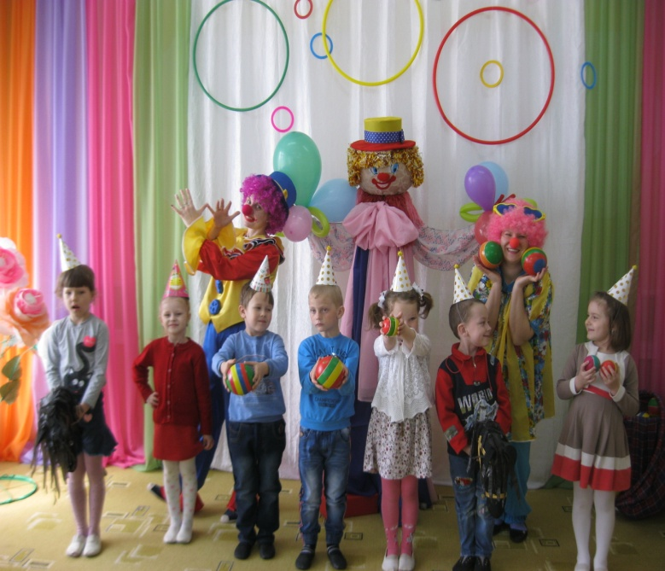

Чистоговорки используются для чёткого и правильного произношения звуков в речи, развития словарного запаса и чувства ритма. Используйте их в игре с игрушкой, картинкой повторяйте, как считалочку.
• Покажем Буратино правильную артикуляцию звуков, вместе с ним произнесём слова с изучаемым звуком. (перчаточная кукла)
Са-са-са-са;
Со-со-со-со;
Су-су-су-су;
Сы-сы-сы-сы
• Надеваем на пальчики «лисичек» - пальчиковый театр, и произносим чистоговорку, выполняя движения лисичкой.
Произносим слоги СА.
Са - са - са - са - са - са - будет в доме жить лиса.
Произносим слоги СЫ.
Сы - сы - сы - сы - сы - сы - дом просторный у лисы.
Произносим слоги СУ.
Су-су-су-су-су-су- дом порадует лису (Используем перчаточную куклу-лиса или конусный, пальчиковый театр, персонаж- лиса)
• Используем пальчиковый театр, персонаж-змейка и произносим чистоговорку, выполняя движения.
Зашипели змейки — ША.
Ша - ша - ша - ша - как погода хороша!
Прошипела змейка — ШУ.
Шу - шу - шу - шу - никуда я не спешу!
Произносим слоги — ШИ.
Ши - ши - ши - ши - свежим воздухом дыши!
Повторяем слоги — ШО.
Шо - шо - шо - шо - солнце греет хорошо
Улыбнулись змейки — ШЕ.
Ше - ше - ше - ше - как приятно на душе!
• Произносим чистоговорку, выполняя движения пальчиками, используя пальчиковый театр, персонаж- комар)
Ры - ры - ры - вьются всюду комары.
Ра – ра – ра – мы поймали комара
Ра – ра – ра – вот такая вот игра.
• Используем пальчиковый театр, персонаж- ёжик и чётко проговариваем чистоговорку.
Ры - ры - ры - сидит ёжик у норы.
Ру - ру – ру - ёжик забежал в нору.
4. «СКОРОГОВОРКИ НА РАЗВИТИЕ ДИКЦИИ»
Произнесите скороговорку медленно, быстрее, быстро используя пальчиковый театр.
Утром, присев на зелёном пригорке,
Учат сороки скороговорки. (пальчиковый театр, персонаж-сорока)
Жук, над лужею жужжа,
Ждал до ужина ежа. (пальчиковый театр, персонаж-жук)
5. «Я ДРУЖУ С ИНТОНАЦИЕЙ»
Учитель-логопед надевает маску медведицы. Представьте, что я мама-медведица, а вы один из медвежат. Медвежата проголодались и просят есть. Можно ласково попросить: «Мам, мёду б нам». А можно ныть, сердито требовать и даже приказывать. (Взрослый изображает варианты интонаций.) Теперь ласково попросите у меня, нойте, сердито требуйте, приказывайте. Вы сейчас говорили с разными интонациями. Как вы думаете, какая интонация понравится маме-медведице? Изобразите ее еще раз.
6. Развитие слухового восприятия
Игра: «Услышишь-стой»
Цели игры: развитие слухового внимания, фонематического слуха, фонематического восприятия.
Ход игры: Назначается запретный звук (например, [С]). Участники становятся в линейку лицом к логопеду на расстоянии 7-9 шагов. Логопед громко называет слова. На каждое слово играющие должны сделать шаг вперед, за исключением того случая, когда в слове есть звук С в любой позиции. В этом случае необходимо пропустить шаг.
Проигрывают первые, достигшие логопеда.
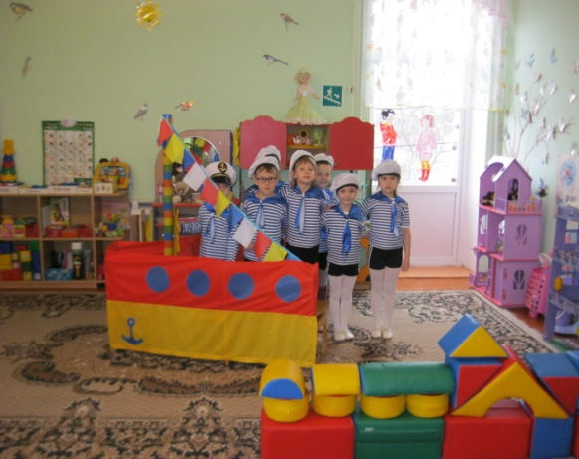

7. Рефлексия.
Уважаемые слушатели! Прошу Вас выполнить рефлексию, для этого выберите из предложенных вам эмоций картинку, соответствующую вашему настроению на нашем мастер-классе, наклейте на лепесток цветка и оставьте свои комментарии.
• Итог обыденной работы –
• Восторг волшебного полета!
• Все это – дивное явленье –
• Урок, рожденный вдохновеньем…
Благодарим за сотрудничество! Творческих всем успехов!

